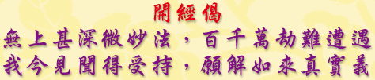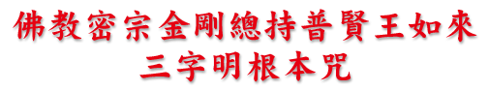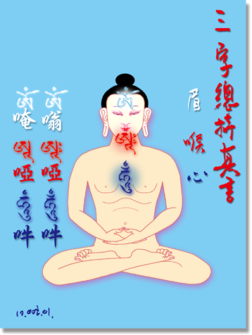
宇宙時空的一切能量源於三個根本音韻，嗡、啞、吽三個母音，為之三字明。是充滿宇宙的根本發音，是印度梵文字母梵咒的總綱，亦稱總持。三字種子字母，嗡、啞、吽三字明是佛教密宗金剛總持、普賢王如來的根本咒，普賢王如來即是「普現賢德、微妙物意」。由初發心學佛開始修持至圓滿得證佛果都可持誦嗡、啞、吽三字明。即能獲無量無邊、圓滿廣大之功德。
「嗡」： OM音是宇宙原始能量產生之生命的根本音。它是宇宙形而上之天部的聲音，含有源源不絕的音頻功能，開發人體的「中脈音」，在人頭頂的「梵穴輪音」，內修白色的眉心輪，聞到的聲音與自己的心臟和血脈流動的內音相近。「嗡」代表五方佛報身圓滿，在佛教密乘代表身密。此音最低效果可使頭腦清醒，精神爽利。若有傷風感冒，連續持此音，音頻所致令頭腦發熱而出汗，傷風感冒可愈。
「啞」：AR音是開闢宇宙萬有生命之生發的根本音。它是宇宙形而中之人部的聲音，「啞」字是開口音。「啞」代表法身不變圓滿，在佛教密乘代表口密。處於天部「頭」和地部「心輪、生法宮」之中間的紅色喉輪，是啟發世間上一切生命力貫通天部「頭」和地部「心輪、生法宮」，就可以開啟身體內部的氣脈，同時清理五臟六腑的毒氣和病氣。
「吽」：HUNG音宇宙萬有生命潛藏之生發的根本音。它是地球物理世間之地部聲音。「吽」代表化身師尊圓滿，在佛教密乘代表意密。此音藍色，在人體「心輪、生法宮」，修持「吽」咒音，可以震開脈結，源源不絕啟發新的生機與善緣契機，起碼可達到健康長壽的效果。
佛教密宗的學者，以清淨的身、口、意修持，嗡、啞、吽三字總持種子咒音合納觀，是法身、報身、化身之總合觀修。是獲得最殊勝功德的精華，可消除三世一切的罪業障，獲得法身、報身、化身三身。可鈎招天、魔、人，可以除去外道的阻咒，可以摧滅五毒魔軍，可獲得身、口、意的成就，可以達到普賢王如來本初淨土，可以獲得三身持明果位，故修持嗡、啞、吽三字總持就有無量無邊的法門，能由此而離三業煩惱，證得法身、報身、化身三身體性一切圓滿成就。
佛教密宗金剛總持普賢王如來三字明根本咒 完

